Integralrechnung
mit dem Ti-Inspire
Aufgabe: Berechne folgendes Integral:
Graphische Lösung  Öffne eine Funktionenseite und gib die Funktion f1(x) = -x² + 1 ein. | 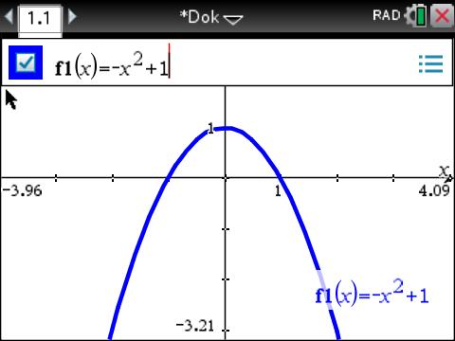
Bei [Menu] [6: Graph analysieren] und dann  [6: Integral] auswählen.  Dann untere und obere Schranke auswählen [-1; 1]  und mit [enter] bestätigen.  Ergebnis: 1.33 Flächeneinheiten | 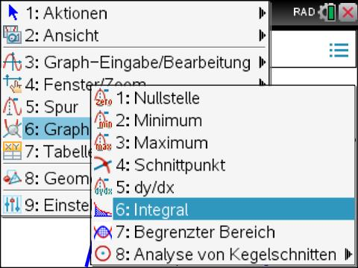  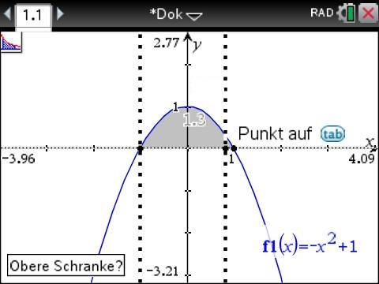  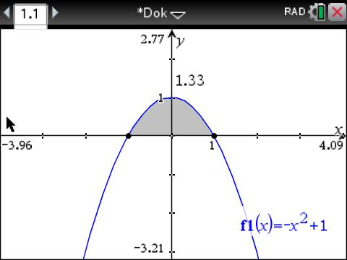
Integrieren wir die gleiche Funktion von eben noch einmal mit dem Grenzen von [-2;2]. Was passiert?  Der Flächeninhalt wird nun negativ. Warum? Der TI Inspire wertet Flächen unterhalb der x-Achse als negativ (orientierte Fläche) und zieht negative von positiven Flächen ab. Hier ergibt sich zufällig ein Flächeninhalt von -1,33.  Möchte man das nicht, sondern sollen alle Flächen positiv gewertet werden, kann man von Nullstelle zu Nullstelle integrieren oder man setzt die Funktion  bequemerweise in Betrag | -x² + 1 | . Bei Betrag bleiben positive Werte positiv und negative werden positiv gemacht.  Die Funktion sieht dann wie auf dem Bild aus. Nun werden alle Flächen positiv gewertet und es ergibt sich ein Flächeninhalt von 4. | 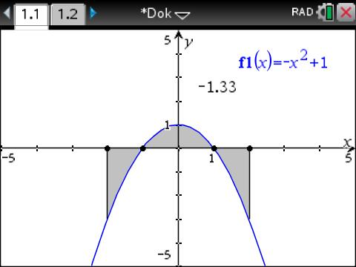  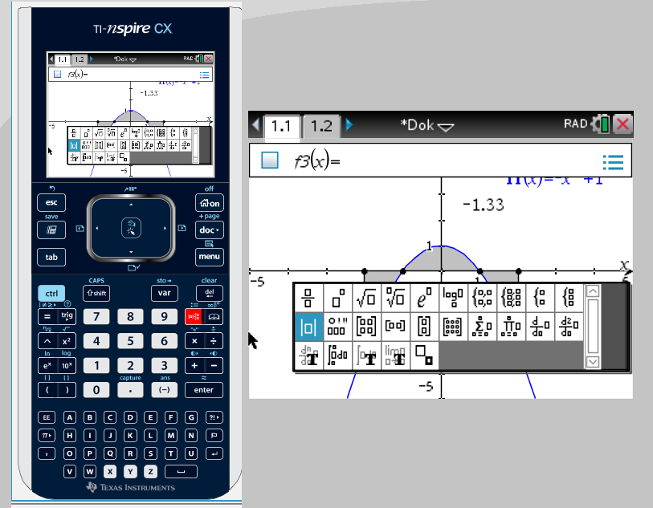  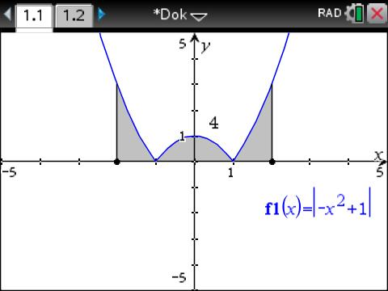
Rechnerisch integrieren.  Wähle hierzu eine Calculatorseite aus und wähle das Integralsymbol.  Nun kann man die Funktion und die Grenzen eingeben. Ebenso kann man hier die Betragsstriche eingeben. Will man z.B. die Funktion oder die Grenzen verändern, dann wählt man bequem die Funktion über die Pfeiltasten OBEN aus und bestätigt mit [enter]. Dann erscheint eine Kopie des Integrals, das man verändern kann. Hat man die Funktion irgendwo schon beispielsweise als f1(x) definiert. kann man auch einfach f1(x) anstatt -x² +2 in das Integral schreiben. | 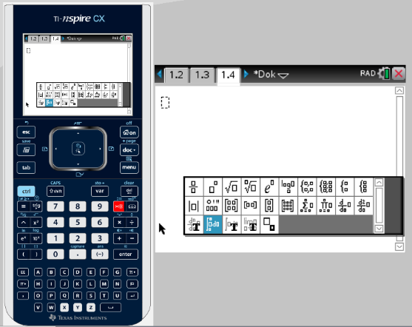  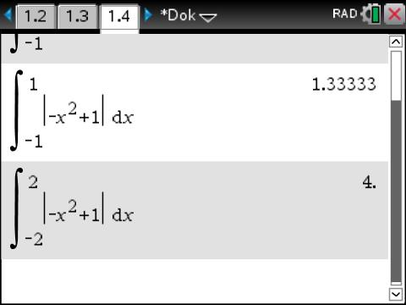
Integralrechnung für Profis  Profis definieren zunächst eine Funktion f1(x). Öffne dazu eine neue Calculatorseite und gib  f1(x):= x³ +2x +3x +4  Verwende nicht nur das “ = ” sondern “ := “  Die Funktion ist nun definiert. Bequem kann sich diese bei Graphs zeichnen lassen ohne neu eingeben zu  müssen. | 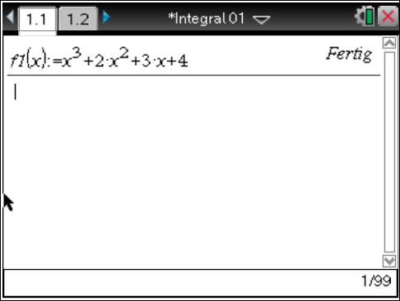
Definiere als nächstes die Integralfunktion. Gib dafür  $$i1\left(a,b\right)≔\int_{a}^{b}{f1(x)} dx$$  ein. Drücke dann auf [enter].  Anmerkung: a und b sind hierbei die Grenzen des Integrals. | 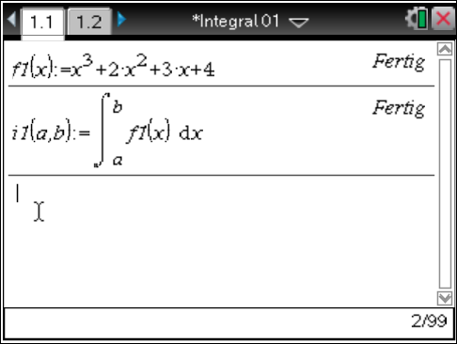
Berechne jetzt das gesuchte Integral, indem du  $$i1(a,b)$$  eingibst.  Für a und b musst du die Grenzen in die Klammer einsetzen und durch ein Komma trennen. | 